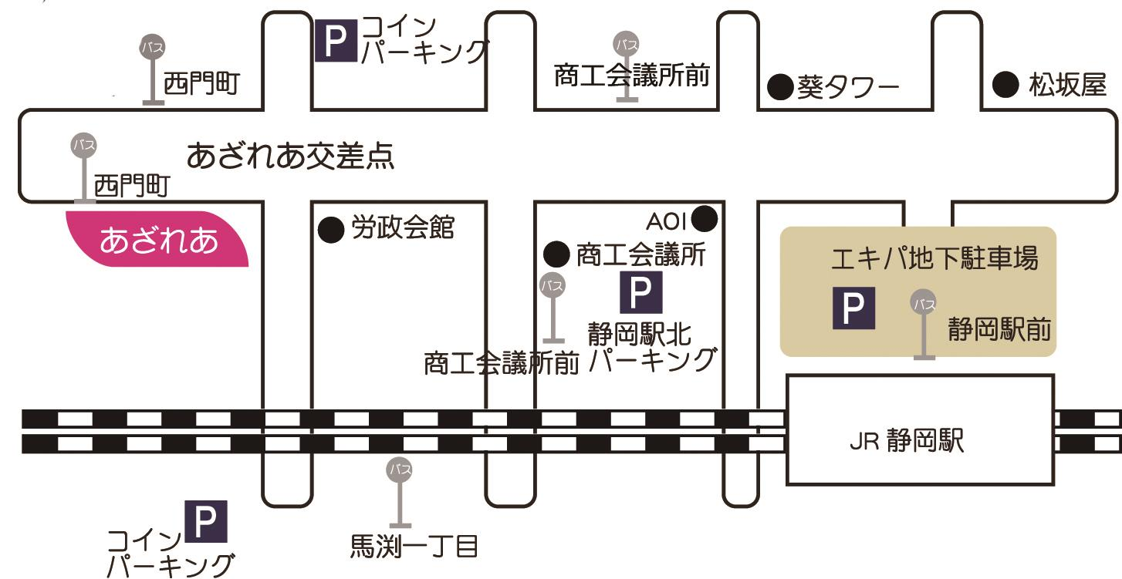
会場アクセス

静岡県男女共同参画センターあざれあ
（静岡市駿河区馬渕１丁目１７－１）

JR静岡駅北口から国道１号沿いに西へ徒歩約９分

※あざれあには参加者用駐車場がありません。
公共交通機関か周辺の有料駐車場（自己負担）を利用してください。

Zoom配信

○本講座は、会場での講義をWEB会議用アプリZoomで配信します。
○Zoom参加には、インターネット環境の整ったPC・スマートフォン・タブレット端末等が必要です。
○事前予約制です。Zoom参加申込者には、後日ミーティングID等を電子メールにてお知らせします。
※開催３日前になっても電子メールが届かない場合は、ご連絡ください。
申 込 み 【７月2１日（木）〆切】

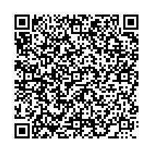専用フォーム、電子メール、FAXまたは郵送でお申し込みください。（定員になり次第〆切り）
右の申込用QRコードから、申込みフォームへアクセスできます。
会場・Zoom
申込QRコード
○電子メール ：jinken@pref.shizuoka.lg.jp
○ＦＡＸ ：０５４－２２１－１９４８
○郵送先 ：〒420-0856 静岡市葵区駿府町１-７０ 静岡県総合社会福祉会館４F
①機関・団体名
②氏名（1台のPCで複数人ご覧になる場合は代表者名）
③フリガナ（上記にご記載いただいた方）
④視聴人数（1台のPCでご覧になる人数） | 人
⑤電話番号（日中連絡がとれるもの） |  |  |  |  |  | ⑥FAX番号
⑦メールアドレス
⑧参加希望講座  （希望する講座に○） | 8/2（火） |  |  |  | 8/10（水） |  |  |  |  |  |  | 8/19（金）
 | ①人 権  総 論 | ②同 和  問 題 | ③LGBT |  | ④発 達  障 害 |  | ⑤ヤングケアラー |  |  | ⑥防 災 |  | ⑦インターネット |  |  | ⑧犯罪被害者支援 | ⑨DV・  虐 待
⑨参加方法  （いずれかに○） | 会 場 |  |  |  |  |  |  | Zoom
⑩備考 | 配慮が必要な情報があれば記入してください
⑪今後、人権啓発センターが開催するイベント情報のメール配信を希望しますか？ | 希望する |  |  |  |  |  |  |  | 希望しない
アーカイブ配信（Youtubeでの期間限定公開） 9月公開予定 【8月31日(水)申込〆切】
込み 【期限：令和３年８月23日（月）】

下記講座は、２週間限定でYoutubeに公開します。講座当日の御都合がつかない方も視聴可能です。
※御覧になるためにはＵＲＬが必要ですので、８月31日（水）までにお申込みください。
FAX・郵送等でお申し込みの場合は、下の表の希望する講座に○、氏名、連絡先等は上の表に記入してください。
専用フォームや電子メールでの申込みも可能です。

人権  総論 | 同和  問題 | 発達  障害 | 防災 | インター  ネット | 犯罪被害  者支援 | DV・  虐待

※諸事情により、アーカイブ配信を中止する場合がありますので、予め御了承ください。
アーカイブ配信
申込QRコード

